Urdorf, 3. Februar 2020

PRESS KIT
Internationale Version

NEUER RENAULT MÉGANE
NEUER RENAULT MÉGANE E-TECH PLUG-IN HYBRID:

Mehr Hightech für noch mehr Fahrvergnügen
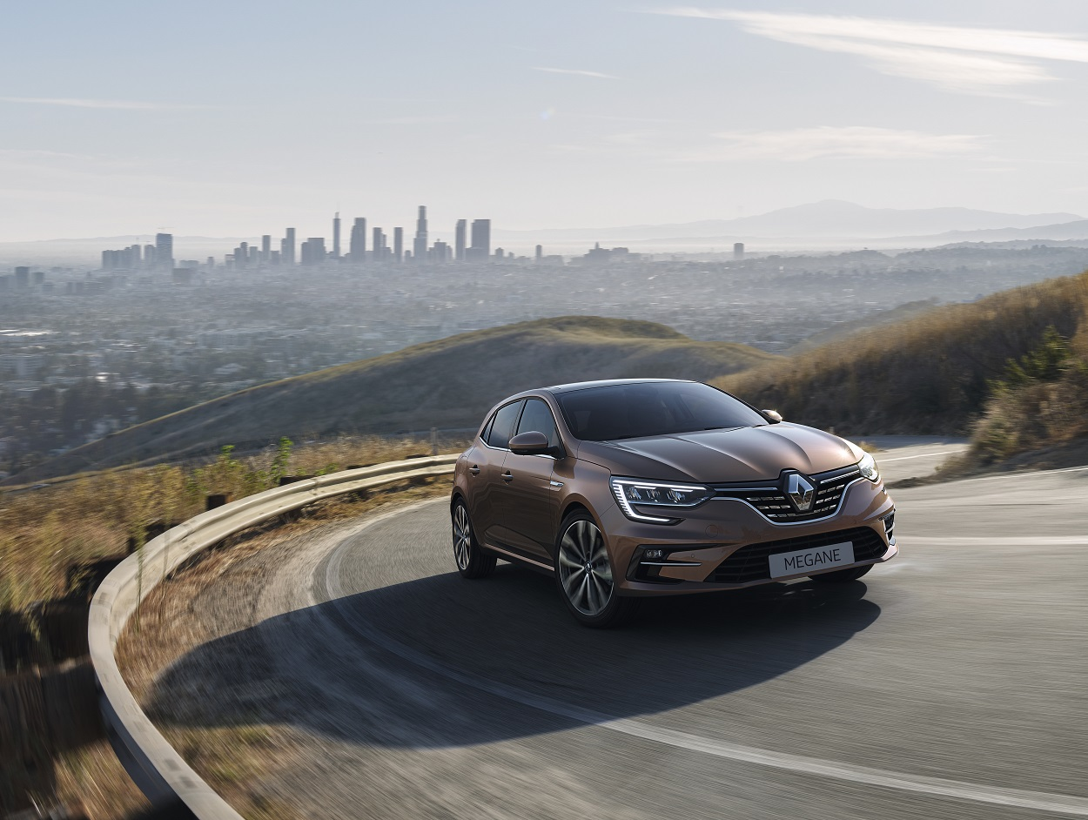

INHALT

01 EINLEITUNG 1
02 AUSSEN-DESIGN 3
Noch mehr Persönlichkeit und Profil 3
03 INNEN-DESIGN 5
Modernes Interieur im Dienste des Fahrers 5
04 FAHRERLEBNIS MIT NEUEN TECHNOLOGIEN 7
05 SICHER UNTERWEGS 9
Erneuerte Assistenzsysteme machen das Fahren noch angenehmer und sicherer 9
06 E-TECH PLUG-IN HYBRID 11
Aufladbarer Hybridantrieb miT E-TECH Plug-In Technologie für den Neuen Mégane 11
07 VERBRENNUNGSMOTOREN 13
Motorisierungen für jeden Einsatzbereich 13
08 NEUER MÉGANE R.S. LINE 14
Ein neues Design mit der Signatur von Renault Sport 14
09 RENAULT SPORT VERSIONEN 15
Der Mégane, eine Ikone von Renault Sport 15
Neuer Mégane R.S. 16
Neuer Mégane R.S Trophy 16
10 ABMESSUNGEN: NEUER RENAULT MÉGANE 17

01

EINLEITUNG

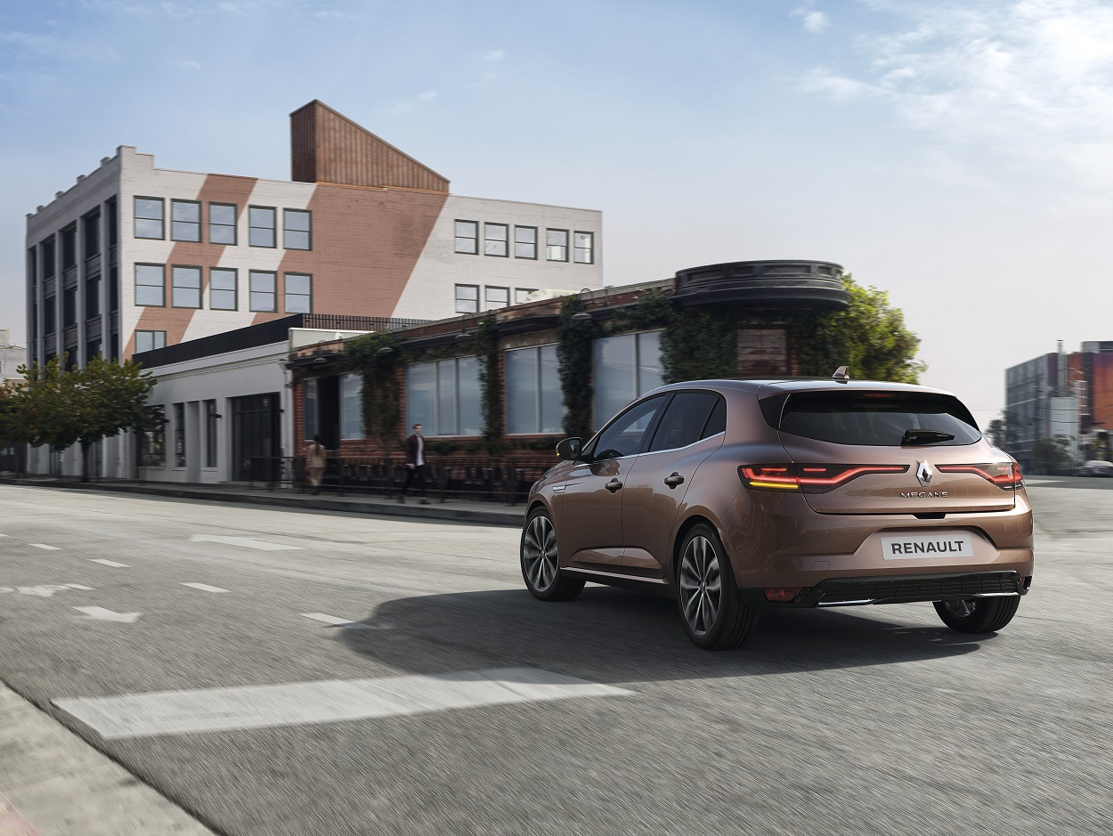

Die Bilanz ist eindrücklich: In 25 Jahren und über vier Generationen hinweg verkaufte Renault den Mégane weltweit über 7 Millionen mal und entwickelte eine komplette Palette, von der Limousine über den Kombi (Grandtour) bis zu den sportlichen und super-sportlichen Versionen mit dem R.S. Label.
Mit dem ab Sommer 2020 verfügbaren Neuen Mégane erneuert Renault sämtliche Versionen dieser Modellreihe: die Berline (Limousine), den Grandtour (Kombi), den R.S. Line (ersetzt den bisherigen GT Line), den R.S. und den R.S. TROPHY. Im Zentrum steht die Einführung der neusten Technologien, die für noch mehr Fahrvergnügen sorgen. Dazu zählt auch der neue, ebenso moderne wie innovative E-TECH Plug-in Hybridantrieb mit Batterie-Ladeanschluss.
Neuer Renault Mégane: Ein Plus an Technologien
Der Neue Mégane bietet ein modernisiertes Cockpit mit einer neuen, digitalen 10,2-Zoll-Instrumentenanzeige und einem ebenfalls neuen 9,3-Zoll-Monitor an der Mittelkonsole. Dieser dient als Schnittstelle für sämtliche Dienste, die über das Multimedia-System Renault EASY LINK verfügbar sind. Die ergonomisch ausgelegte, noch funktionellere Bedienung lässt sich mit derjenigen eines modernen Smartphones vergleichen.
Neu verfügbare Assistenzsysteme erhöhen Komfort und Sicherheit von Fahrer und Passagieren. Unter anderem bietet der Neue Mégane den Autobahn- und Verkehrs-Assistenten. Das System für Autonomes Fahren auf Level 2 vereinfacht das Fahren im Alltag.
Die neuen LED Pure Vision Scheinwerfer erhöhen die Sicherheit und machen das Fahren bei Dunkelheit entspannter. Sie verstärken aber auch das prägende, dynamische Design des Neuen Mégane.
Neuer Mégane E-TECH Plug-in Hybrid: Aufladbarer Hybrid mit Ladeanschluss
Als Pionier und Experte auf dem Gebiet der Elektromobilität macht Renault im Neuen Mégane mit dem E-TECH Plug-in Hybridantrieb mit 160 PS Leistung eine hochmoderne Technologie verfügbar. Diese legt den Fokus auf die Energierückgewinnung mit Innovationen, in denen die Expertise aus der Formel 1 zum Tragen kommt.
Mit dem E-TECH Plug-in Hybrid entwickelten die Ingenieure von Renault einen fortschrittlichen, praktischen und exklusiven Hybridantrieb, für den das Unternehmen über 150 Patente hinterlegte. Die Motorisierung vereint Elemente, die innerhalb der Allianz konzipiert wurden. Dazu zählt die neue Generation des 1,6 Liter Benzinmotors, der spezifisch für diese Anwendung angepasst wurde. Hinzu kommen zwei Elektromotoren und ein Multi-Mode-Zahnradgetriebe mit Schaltmuffen (ohne Kupplung). Die Koppelung der Elektromotoren mit dem innovativen Getriebe ermöglicht optimierte, sanfte Schaltvorgänge. Die Architektur maximiert zudem den energetischen Wirkungsgrad.
Die 9,8 kWh Batterie (400 V) im Neuen Mégane E-TECH Plug-in Hybrid lässt das vollelektrische Fahren bis zu 135 km/h zu. Im gemischten Fahrbetrieb (gemäss WLTP) ermöglicht das effiziente Energie-Management-System eine elektrische Reichweite von 50 km, im städtischen Verkehr (WLTP City) gar bis zu 65 km, notabene ohne Einsatz des Verbrennungsmotors.
Der E-TECH Plug-in Hybrid ist vorab im Neuen Mégane Grandtour erhältlich und zu einem späteren Zeitpunkt auch in der Limousine, im Neuen Mégane Berline.
Neuer MEGANE R.S. Line: Neue Akzente im Design
Der bisherige GT Line wird durch den R.S. Line mit erweiterten Ausstattungen und neuen Akzenten im Design abgelöst. Dahinter steht mehr als eine neue Modellbezeichnung. Aussen-Design und Interieur zeigen sich in einem sportlicheren Look. Damit antwortet Renault auf die steigende Nachfrage von Kunden, die sich den Mégane mit einem individuelleren, sportlicheren Design wünschen.
Neuer MEGANE R.S.: Die Referenz unter den Sportlichen
Das Label von Renault Sport etablierte sich zur Referenz unter den sportlichen Limousinen. Den Beweis lieferte der Mégane R.S. TROPHY-R im vergangenen Jahr mit dem neuen Rundenrekord auf der legendären Nordschleife des Nürburgrings.
Der Neue Mégane R.S. verfügt über den 1,8 Liter Turbo-Benzinmotor mit Direkteinspritzung und 300 PS (220 kW), wie er auch im R.S. TROPHY zum Einsatz kommt. Innerhalb der Allianz entwickelt, kommt diese Motorisierung zudem in der Alpine A110 zum Einsatz. Das Drehmoment wurde ebenfalls erhöht. Mit dem EDC-Doppelkupplungsgetriebe liegt es neu bei 420 Nm (+30 Nm), mit Schaltgetriebe bei 400 Nm. Die höhere Leistung sorgt für eine verbesserte Beschleunigung, während das hohe Drehmoment – eines der höchsten in dieser Kategorie – Fahrvergnügen und Ansprechverhalten auf ein neues Niveau anhebt.
Das Sportfahrwerk mit der Vierradlenkung 4CONTROL bietet maximale Agilität in engen Kehren und hohe Stabilität in schnell gefahrenen Kurven. Ein neuer R.S. Monitor zeigt zahlreiche Parameter des Fahrzeugs in Echtzeit an.
Neuer Mégane R.S TROPHY: Sportlichkeit in höchster Präzision
Die Vorgaben für den Neuen Mégane R.S. TROPHY kommen direkt von der Rennstrecke. Die Kombination des 1,8 Liter Turbomotors mit 300 PS mit dem Cup-Fahrwerk vereint Präzision und Traktion zu einem Paket, das zur sportlichen Referenz in dieser Klasse zählt.
Die mechanische Torsen®-Differenzialsperre mit begrenztem Schlupf lässt ein direkteres Einlenken in die Kurven zu, mit mehr Grip am Kurvenausgang. Härtere Stossdämpfer (+25%) und Federn (+30%) und ein um 10% steiferer Querstabilisator sorgen dafür, dass der Neue Mégane R.S. TROPHY im Vergleich zum R.S. eine noch höhere Performance liefert.
«Der Neue Mégane E-TECH Plug-in Hybrid mit aufladbarer Batterie kombiniert fortschrittlichste Technologien, indem er ein echtes Elektro-Fahrerlebnis mit den Annehmlichkeiten des konventionellen Antriebs verbindet.»
Marion Humeau, Direktorin Marketing Mid-size Cars
02

AUSSEN-DESIGN

NOCH MEHR PERSÖNLICHKEIT UND PROFIL
Im Neuen Mégane setzt Renault die Design-Sprache fort, wie sie von den Kunden schon heute geschätzt wird. Neue Akzente an der Frontpartie verstärken die dynamischen Formen und Linien, zeigen mit dem modernen Erscheinungsbild aber auch klar die Identität zur Marke Renault. Die Neuerungen verleihen dem Neuen Mégane noch mehr Charakter und Profil.
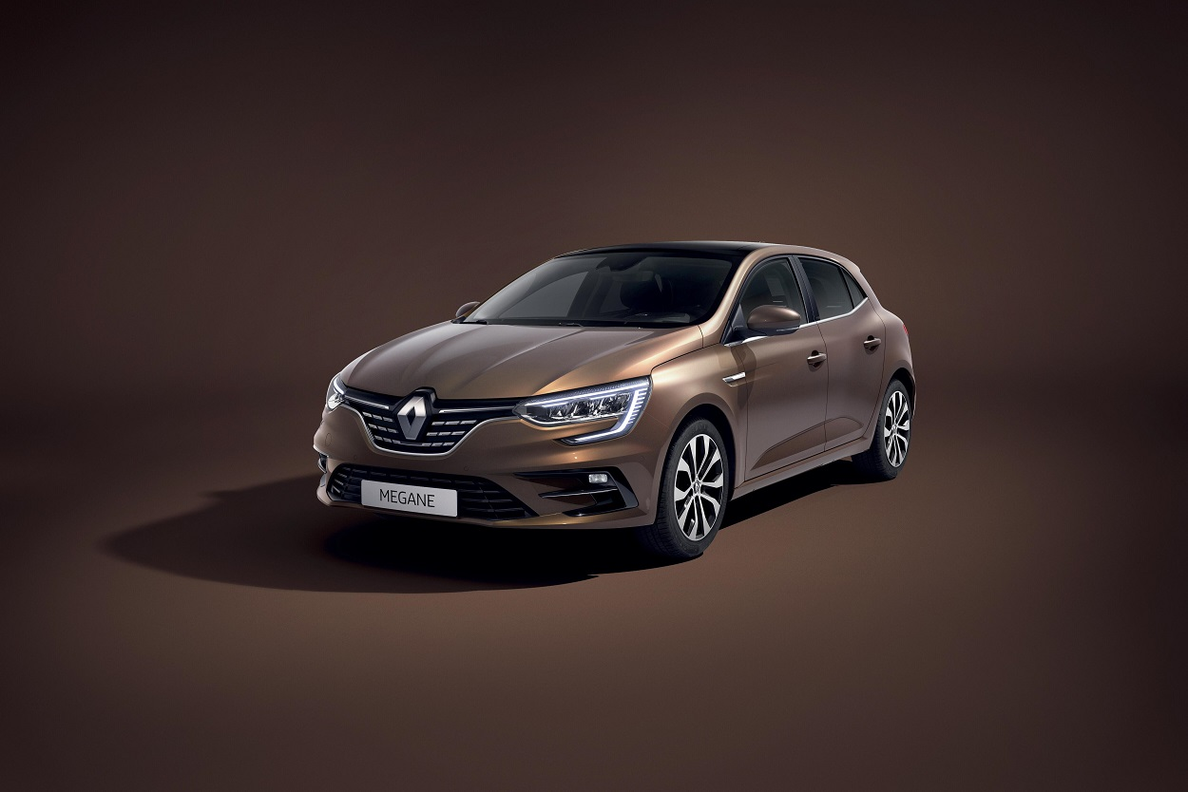
Beleuchtung: 100% LED
Der Neue Renault Mégane bietet ab der Basis-Ausstattung Scheinwerfer mit der LED Pure Vision-Technologie. Die neuen, leistungsstarken Scheinwerfer sorgen für eine intensivere Ausleuchtung der Strasse mit einer um 30% längeren Leuchtweite. Damit erhöhen sie sowohl die Sicherheit wie auch den Komfort hinter dem Lenkrad.
Im Neuen Mégane kommen somit ausnahmslos LED-Beleuchtungen zum Einsatz, von den Rücklichtern über die Nebelleuchten bis zu den Scheinwerfern.
Neues Design der vorderen Stossfänger
Der Kühlergrill und der vordere Stossfänger zeigen ebenfalls ein neues Design. Ab dem dritten Ausstattungs-Niveau kommen Chromelemente zum Einsatz.
Lufteinlass mit optimaler Aerodynamik
Die LED-Nebelleuchten sind neu mit Chrom eingefasst und die Lufteinlassöffnungen liegen näher beim vorderen Radkasten, was die Aerodynamik verbessert.

Dynamische Blinker
Die LED-Rückleuchten sind schlanker geformt und höher platziert, was eine fliessendere Linie ergibt. Die Blinker zeigen die gewählte Richtung durch ein dynamisch fliessendes LED-Licht an.
Markantere Kotflügel
Seitlich verfügt der Neue Mégane über angepasste Dekorelemente bei den Kotflügeln und die Türgriffe sind neu beleuchtet. Zudem stehen neue 16- bis 18-Zoll-Felgen im Angebot.
Drei neue Karosseriefarben
Bei Markteinführung sind der Neue Mégane und der Neue Mégane Grandtour mit 10 Karosseriefarben verfügbar, wovon drei neu sind: Cuivre Solar, Gris Baltique und Gris Highland.

03

INNEN-DESIGN

MODERNES INTERIEUR IM DIENSTE DES FAHRERS

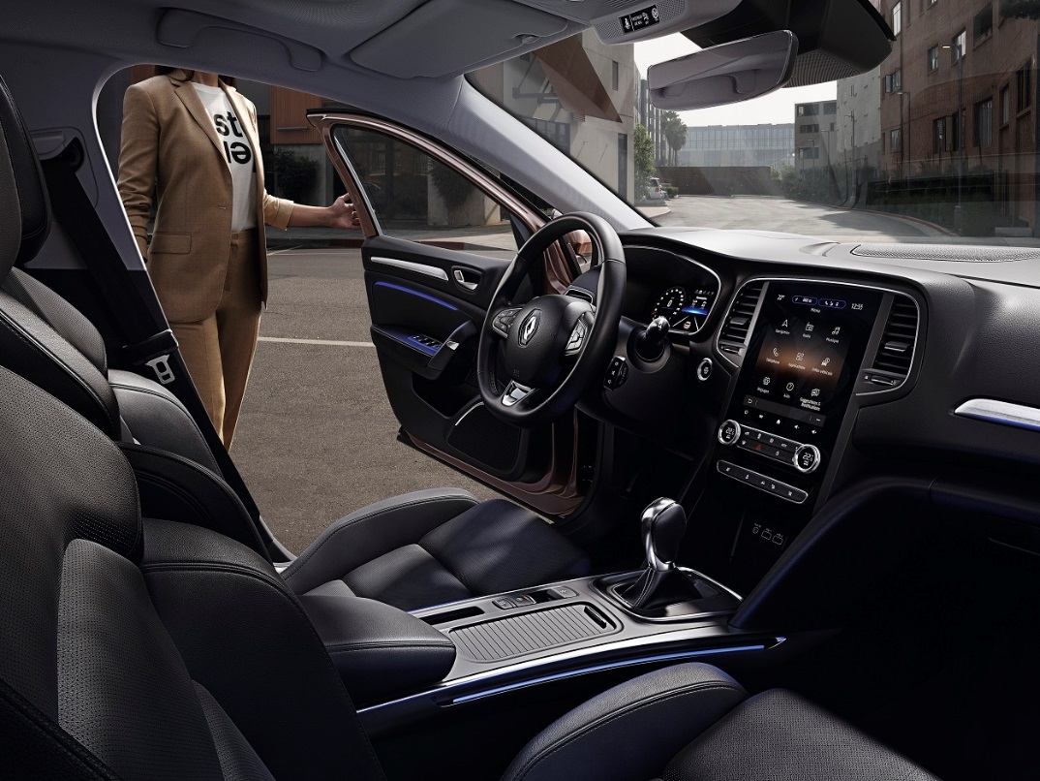
Neu verfügbare Technologien im Innern unterstützen den Fahrer und vereinfachen die Bedienung. Sie integrieren sich in ein Ambiente, das an Eleganz und Raffinesse gewinnt.

Neue 10,2 Zoll Instrumentenanzeige
Im Neuen Mégane kommt – je nach Version – erstmals eine digitale 10,2 Zoll-Instrumentenanzeige zum Einsatz. Die darin integrierte Anzeige des Navigationssystems ermöglicht eine weitere Personalisierung und erleichtert die Orientierung beim Fahren.
9,3 Zoll-Tablet im Hochformat und Renault EASY LINK
In die Mittelkonsole integrierten die Designer ein 9,3-Zoll-Tablet im Hochformat (doppelt so gross wie ein 7-Zoll-Monitor). Optisch unterstreicht das Tablet den modernen Charakter des Interieurs und dient als Schnittstelle für das neue Multimedia-System Renault EASY LINK. Es vereint sämtliche Multimedia-Dienste, das Navigationssystem, das Infotainment, wie auch die Bedienung von MULTI-SENSE.

Interieur mit mehr Raffinesse
Die Bedienung an der Mittelkonsole wurde ebenfalls angepasst, insbesondere die Regulierung der Klimaanlage mit integrierter Temperaturanzeige. Die neue Auslegung verbessert die Bedienungsfreundlichkeit, unterstreicht aber auch den hochwertigeren, modernen Look des Interieurs. Die Bedienung der Fahr-Assistenzsysteme ist neu vollständig in das Lenkrad integriert.
Neue Sitzüberzüge unterstreichen ebenfalls den modernen Charakter des Interieurs (ab dem zweiten Ausstattungsniveau). Je nach Ausstattung stehen zudem elektrisch verstellbare Sitze im Angebot.
Der Neue Mégane verfügt zudem über randlose, automatisch abblendende Innenspiegel (je nach Ausstattung).

04

FAHRERLEBNIS MIT NEUEN TECHNOLOGIEN
Der Neue Mégane bleibt seiner DNA treu. Mehr noch: Die neusten Technologien sorgen für ein entspanntes und angenehmes Fahrerlebnis, vom Multimedia-Monitor bis zu den Personalisierungen via MULTI-SENSE. Sie bringen noch mehr Komfort, mehr Sicherheit und eine umfassende Vernetzung in den Neuen Mégane.
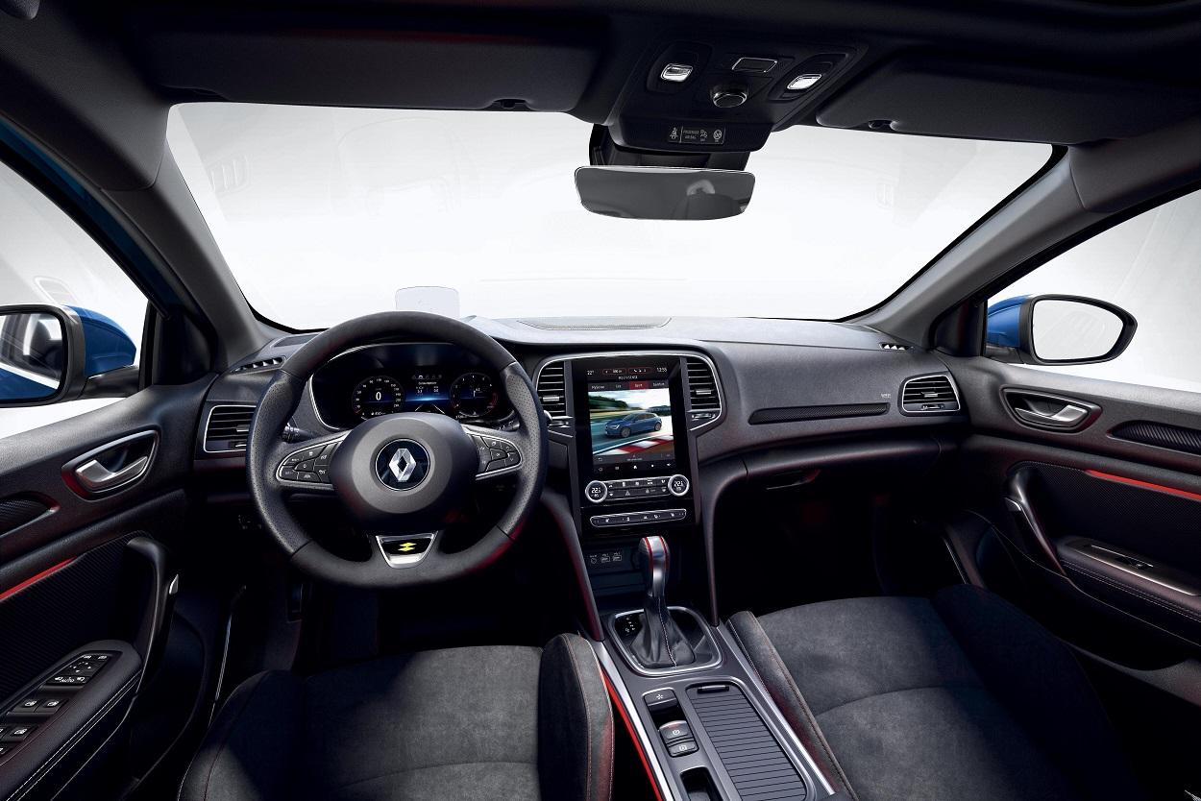
Renault EASY LINK: Konnektivität der neusten Generation
Renault EASY LINK steht im Neuen Mégane in drei Versionen im Angebot, die alle mit Android Auto und Apple CarPlay kombinierbar sind:
über einen 7-Zoll-Monitor
über einen 7-Zoll-Monitor mit integriertem Navigationssystem
über ein 9,3-Zoll Tablet im Hochformat mit integriertem Navigationssystem

Das Multimedia-System Renault EASY LINK verfügt über eine neue Schnittstelle. Die äusserst ergonomische und praktische Bedienung entspricht derjenigen eines modernen Smartphones. Dank den modulierbaren Widgets kann der Fahrer die Anordnung personalisieren und an seine bevorzugten Applikationen anpassen.
Das neue Multimedia-System Renault EASY LINK bietet damit die Schnittstelle zur Smartphone-App MY Renault, über welche die Dienstleistungen von Renault EASY CONNECT verfügbar sind. Renault EASY CONNECT vereint eine ganze Reihe an Apps, Plattformen und Dienstleistungen der vernetzten Mobilität, im Auto und auch ausserhalb des Fahrzeugs. Dazu zählt unter anderem der externe Zugriff zum Fahrzeug, sei es zur Standortbestimmung oder für die übergangslose Navigation von Tür zu Tür. Die Erweiterungen der Dienste ermöglichen auch das Ver- und Entriegeln der Türen, das Einschalten der Lichter oder das Auslösen der Hupe aus der Ferne.
MULTI-SENSE mit all seinen Annehmlichkeiten
Renault MULTI-SENSE bietet die Möglichkeit, für ein und dasselbe Fahrzeug unterschiedlichste Konfigurationen zu wählen und praktisch nach Belieben zu personalisieren. Die Technologie passt systemübergreifend die Charakteristik des Motors und der Lenkung, das Licht-Ambiente im Fahrzeuginnern und die Konfiguration der digitalen Instrumentenanzeige auf die jeweiligen Vorlieben und Wünsche des Fahrers an.
4 Modi stehen zur Auswahl:
Eco: für eine Reduktion von Verbrauch und CO₂-Emissionen
Komfort: für ein entspanntes Fahren und eine komfortable Federung
Sport: für einen dynamischeren, agileren Fahrstil
MySense: für eine personalisierte Einstellung der verschiedenen Parameter

In Verbindung mit dem E-TECH Plug-in Hybrid stehen die 3 Modi Pure, MySense und Sport zur Verfügung.
Das neue Design und die neue Grafik von MULTI-SENSE machen das Fahren im Neuen Mégane noch benutzerfreundlicher. Die Neuerungen umfassen unter anderem die verbesserte Ergonomie und die vereinfachte Bedienung, andere Ambiente-Farben und die Applikation R-Sound, die eine Anpassung des Motorengeräusches ermöglicht.
Der 7-Zoll- und der 10,2-Zoll-Monitor bieten einen über Widgets personalisierbaren Bereich in der Anzeige. Damit kann der Fahrer die Anzeige in Funktion des gewählten Modus auf seine Vorlieben anpassen – zum Beispiel den Verbrauch im Eco-Modus oder Leistungs- und Drehmomentangaben im Sport-Modus.
Die Informationen des Navigationssystems lassen sich zudem auf den 10,2-Zoll-Monitor der Instrumentenanzeige übertragen.

05

SICHER UNTERWEGS

ERNEUERTE ASSISTENZSYSTEME MACHEN DAS FAHREN NOCH ANGENEHMER UND SICHERER

Mit Renault EASY DRIVE steht im Neuen Mégane eine ganze Reihe an Fahrassistenz-Systemen zur Verfügung, die das Fahren noch sicherer, angenehmer und entspannter machen. Mit dem Autobahn- und Verkehrs-Assistenten kommt ein System zum Einsatz, das Funktionen des autonomen Fahrens auf Level 2 beinhaltet.
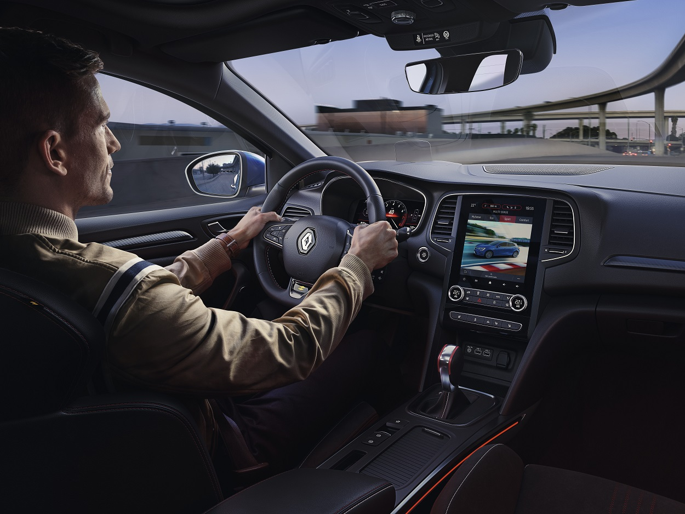
Autobahn- und Verkehrs-Assistent
Der Autobahn- und Verkehrs-Assistent kombiniert den adaptiven Tempomat (inklusive Stopp & Start-Funktion) mit dem Spurhalte-Assistenten. Das von 0 bis 160 km/h aktive System steht in Verbindung mit dem EDCDoppelkupplungsgetriebe zur Verfügung. Es regelt die Geschwindigkeit in Funktion des voranfahrenden Fahrzeugs, während der Neue Mégane in der Fahrspur gehalten wird. Vor allem im dichten Verkehr und im Stau unterstützt der Assistent, indem er den Neuen Mégane bis zum Stillstand abbremsen und mit einer Verzögerung von 3 Sekunden automatisch wieder anfahren lässt – ohne Zutun des Fahrers.
Das autonome Fahren auf Level 2 bringt eine deutliche Entlastung des Fahrers und einen höheren Fahrkomfort, wobei der Fahrer die Hände trotzdem am Lenkrad hat und den Verkehr aufmerksam verfolgt.
Der Autobahn- und Verkehrs-Assistent steht in Verbindung mit dem TCe 140, dem TCe 160 EDC PF und dem E-TECH Plug-in Hybrid im Angebot.
Stopp & Go Funktion für den adaptiven Tempomat
Bei den Motorisierungen TCe 140 und TCe 160 EDC PF ist der adaptive Tempomat neu mit der Stopp & Go-Funktion kombiniert. Im Stau oder bei dichtem Verkehr bremst das System den Neuen Mégane bis zum Stillstand ab und startet wieder mit einer Verzögerung von 3 Sekunden.
Automatische Notfallbremse
Die automatische Notfallbremsung wird mit der Fussgänger-Erkennung erweitert. Das System erhöht die Sicherheit, indem der Fahrer bei einer gefährlichen Situation gewarnt wird. Folgt keine Reaktion, hält das Fahrzeug automatisch an.
Toterwinkel-Anzeige
Eine neue Radar-Technologie der Toterwinkel-Anzeige sorgt für eine präzisere Anzeige, unabhängig von den Wetterbedingungen. Das System erkennt auch Fremdfahrzeuge, die sich beim Verlassen des Parkfeldes annähern.
Spurhalte-Assistent
Der Spurhalte-Assistent im Neuen Mégane arbeitet mit höherer Präzision. Die ab 60 km/h aktive Kombination von Spurhalte-Warnung und -Korrektur informiert beim ungewollten Verlassen der Fahrspur und korrigiert automatisch, falls der Fahrer den Blinker nicht vorgängig betätigt.
Müdigkeits-Assistent
Der ab dem zweiten Ausstattungs-Niveau integrierte Müdigkeits-Assistent erkennt aufgrund verschiedener Parameter (wie den Lenkreaktionen) eine Ermüdung des Fahrers. Das System warnt über eine akustische und optische Anzeige. Zudem schlägt es das Einlegen einer Pause vor.
Weiterhin verfügbar
Radar und Rückfahrkamera oder Easy Park Assist stehen auch im Neuen Mégane zur Verfügung. Dasselbe gilt für den Tempomat mit Geschwindigkeitsbegrenzer, die Scheinwerfer-Automatik und die Verkehrszeichen-erkennung.

06

E-TECH PLUG-IN HYBRID

AUFLADBARER HYBRIDANTRIEB MIT E-TECH PLUG-IN TECHNOLOGIE FÜR DEN NEUEN MÉGANE

Mit dem aufladbaren E-TECH Plug-in Hybrid erweitert Renault die Motorenpalette des Neuen Mégane um eine Version, die eine maximale Bandbreite an Einsatzmöglichkeiten mit einem neuen Elektro-Fahrerlebnis verbindet. Gleichzeitig lassen sich die CO₂-Emissionen und der Verbrauch auch bei Fahrten über längere Distanzen reduzieren.
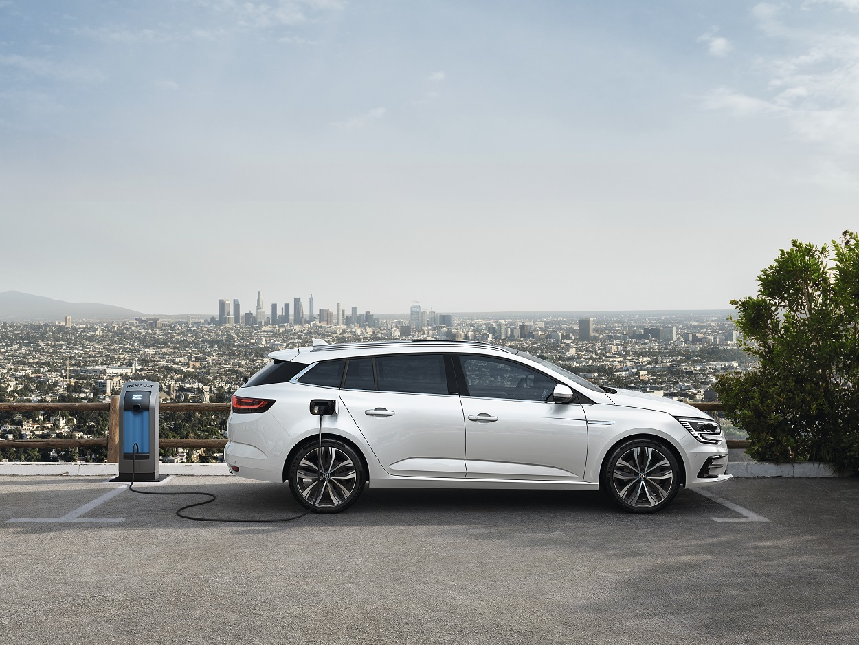
Aufladbarer Hybrid-Antrieb im zentralen Marktsegment
Als Pionier und Experte auf dem Gebiet der Elektromobilität macht Renault im Neuen Mégane mit dem E-TECH Plug-in Hybrid (160 PS) eine hochmoderne Technologie verfügbar. Diese legt den Fokus auf die Energierückgewinnung mit Innovationen, in denen die Expertise aus der Formel 1 zum Tragen kommt.
Mit dem Angebot im Segment der Volumenfahrzeuge folgt Renault den Erwartungen der Kunden. Die Einführung des innovativen Hybridantriebs ab dem mittleren Ausstattungsniveau öffnet einer breiten Kundschaft den Weg zum Elektro-Fahrerlebnis mit all seinen Annehmlichkeiten.
Bei Markteinführung ist der E-TECH Plug-in Hybrid für den Neuen Mégane Grandtour erhältlich. Zu einem späteren Zeitpunkt steht er auch im Neuen Mégane Berline zur Verfügung.

Erfahrung aus der Formel 1 und Expertise in der Elektromobilität
Mit dem E-TECH Plug-in Hybrid entwickelten die Ingenieure von Renault einen fortschrittlichen, praktischen und exklusiven Hybridantrieb, für den das Unternehmen über 150 Patente hinterlegte. Die Motorisierung vereint Elemente, die innerhalb der Allianz konzipiert wurden. Dazu zählt die neue Generation des 1,6 Liter Benzinmotors, der spezifisch für diese Anwendung angepasst wurde. Hinzu kommen zwei Elektromotoren und ein Multi-Mode-Zahnradgetriebe mit Schaltmuffen (ohne Kupplung). Die Koppelung der Elektromotoren mit dem innovativen Getriebe ermöglicht optimierte, sanfte Schaltvorgänge.
Diese Architektur baut auf dem Austausch mit dem Renault F1-Team auf, das seine Erfahrungen im Energie-Management mit den Ingenieuren des E-TECH Plug-in Hybrids teilte. So kommt das Know-how aus der Formel 1 auch für die Energierückgewinnung beim Bremsen und Verzögern zum Tragen, indem die Batterie im Fahrbetrieb auch ohne Anschluss an die externe Stromversorgung rasch und effizient aufgeladen wird.
Die Expertise von Renault in der Elektromobilität wiederum ermöglichte die Realisierung eines optimalen Bremssystems. Das Resultat zeigt sich im Alltag in einem hohen energetischen Wirkungsgrad und in einer maximalen Nutzung des Elektroantriebs – sei es beim rein elektrischen Anfahren, beim komfortablen Dahingleiten oder beim dynamischen Beschleunigen.
Vielseitig und sparsam
Die 9,8 kWh Batterie (400 V) im Neuen Mégane E-TECH Plug-in Hybrid lässt das vollelektrische Fahren bis zu 135 km/h zu. Im gemischten Fahrbetrieb (gemäss WLTP) ermöglicht das effiziente Energie-Management-System eine elektrische Reichweite von 50 km, im städtischen Verkehr (WLTP City) bis zu 65 km.
Der E-TECH Plug-in Hybrid macht den Einsatz des Neuen Mégane noch vielseitiger. Während er sich im Alltag ohne Benzinverbrauch und Abgasemissionen fahren lässt, bietet er auf längeren Fahrtstrecken alle Annehmlichkeiten eines konventionellen Antriebs. Unabhängig vom Ladezustand der Batterie sorgt die E-TECH Hybrid-Technologie im Neuen Mégane dafür, dass in der Anfahr- und Startphase der Elektromotor zum Einsatz kommt.
Damit reduzieren sich Verbrauch und Emissionen, während das Fahrzeug an Agilität gewinnt. Im gemischten Fahrzyklus liegen die CO₂-Emissionen des Neuen Mégane E-TECH Plug-in bei weniger als 40 g/km (WLTP-Werte, zurzeit in Homologation).
Personalisiertes Fahrerlebnis
Im Neuen Mégane E-TECH Plug-in stehen über die MULTI-SENSE Technologie 3 Fahr-Modi zur Auswahl:
Pure: Über den Monitor oder die spezifische Bedientaste am Armaturenbrett lässt sich der 100% elektrische Fahr-Modus anwählen, sofern der Ladezustand der Batterie dies zulässt.
MySense: Der Einsatz des Elektroantriebs lässt sich begrenzen. Die Funktion «E-Save» hält die Batterie auf mindestens 40% der Kapazität. Dadurch steht der elektrische Antrieb auf Abruf immer zur Verfügung, zum Beispiel bei Fahrten in das Stadtzentrum.
Sport: Der Sport-Modus stellt die maximale kombinierte Leistung bereit, indem er den Verbrennungsmotor mit den beiden Elektromotoren koppelt.
Das Ladekabel lässt sich in einer eigens bereitgestellten Ablage im Kofferraum verstauen. Dadurch stehen im Neuen Mégane E-TECH die volle Modularität und der gesamte Laderaum von 434 bis 1‘247 Liter Volumen zur Verfügung.

07

VERBRENNUNGSMOTOREN

MOTORISIERUNGEN FÜR JEDEN EINSATZBEREICH

Eine Palette an Benzin- und Diesel-Motorisierungen deckt die unterschiedlichen Einsatzbereiche des Neuen Mégane ab.
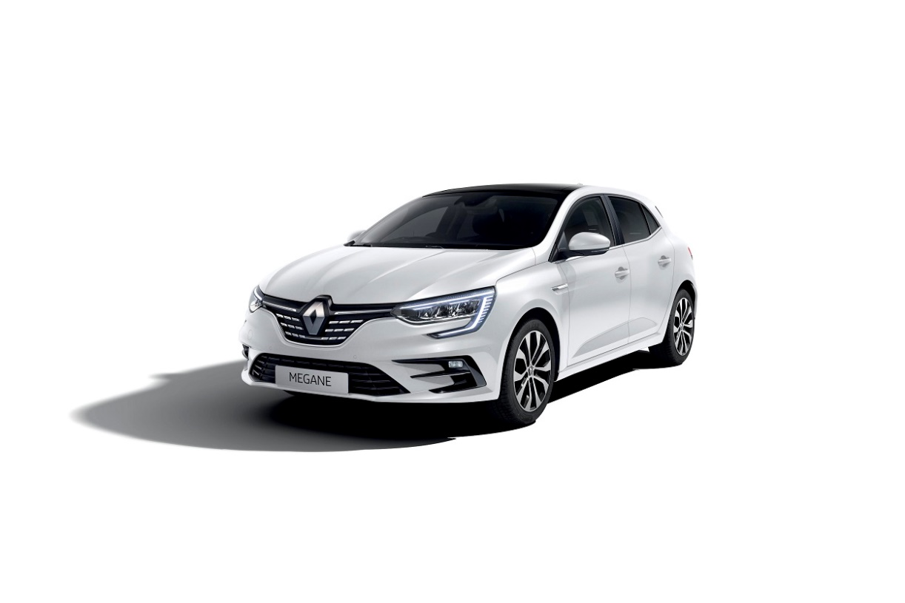

Benzinmotor 1.3 TCe PF
Als Benzinmotor steht im Neuen Mégane vorab der 1.3 TCe PF mit Partikelfilter in verschiedenen Leistungsstufen zur Verfügung. Das innerhalb der Allianz entwickelte Triebwerk kann mit 115, 140 oder 160 PS geordert werden. Eine äusserst wirtschaftliche 100 PS-Version folgt demnächst.
Die Antriebe mit 100 und 115 PS sind ausschliesslich mit dem 6-Gang-Schaltgetriebe kombinierbar. Die Version mit 140 PS lässt sich wahlweise mit dem 6-Gang-Schaltgetriebe oder dem automatisierten 7-Gang-EDC-Doppelkupplungsgetriebe bestellen. Der 160 PS-Motor steht ausschliesslich mit dem 7-Gang-EDC-Getriebe im Angebot.
Ende Jahr wird der Neue Mégane zudem mit dem 1.0 TCe-Motor in einer 120 PS erhältlich sein. Der in der Allianz entwickelte Benziner vereint sparsame Verbrauchswerte mit niedrigen CO₂-Emissionen.
Dieselmotor 1.5 Blue dCi
Als Dieselmotor steht im Neuen Mégane der Blue dCi 115 in zwei Leistungsstufen zur Verfügung: in der besonders sparsamen Version mit 95 PS und 6-Gang-Schaltgetriebe, oder mit 115 PS und 6-Gang-Schaltgetriebe oder 7-Gang-EDC-Doppelkupplungsgetriebe. Mit der Integration der selektiven katalytischen Nachverbrennung (SCR) erfüllen beide Versionen die aktuellsten Abgasnormen.

08

NEUER MÉGANE R.S. LINE

EIN NEUES DESIGN MIT DER SIGNATUR VON RENAULT SPORT

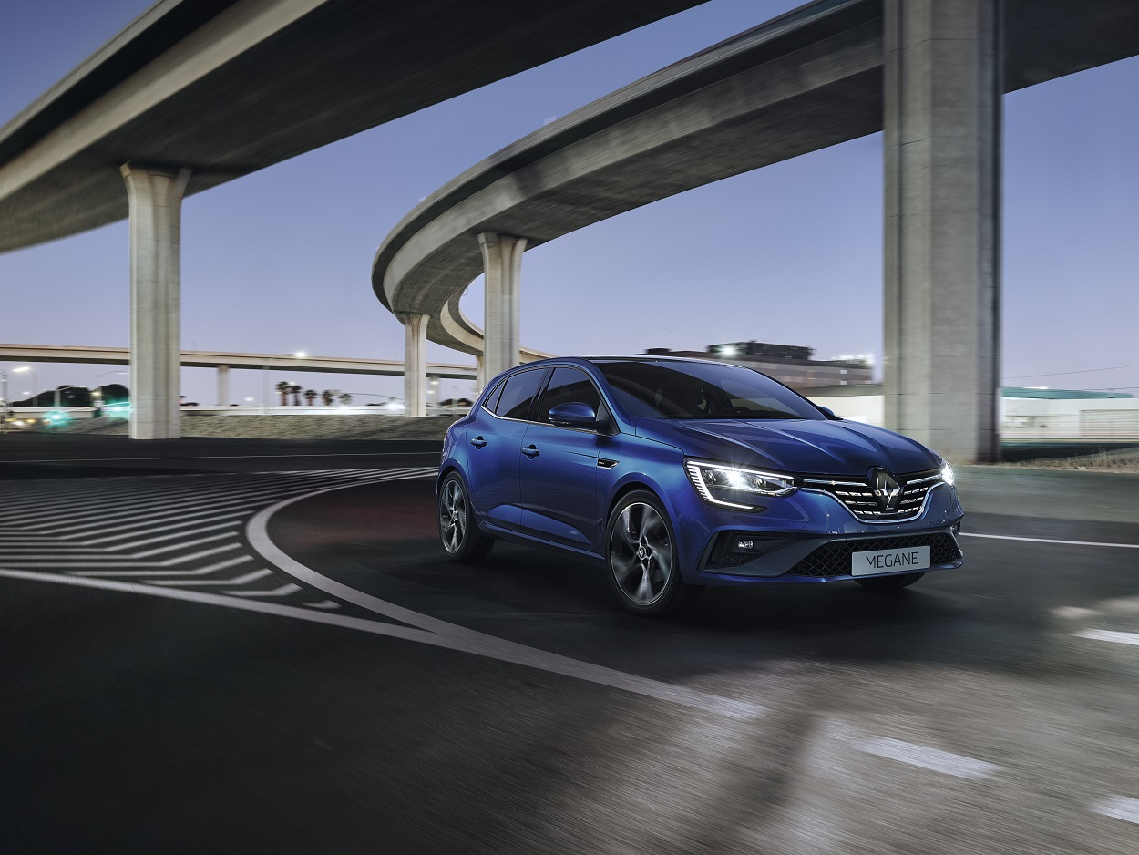
Die neue Version R.S. Line ersetzt den bisherigen GT Line.

R.S. Line steht für die Design-Handschrift von Renault Sport, wobei es sich nicht einfach um einen Wechsel der Bezeichnung handelt. Das Design der Karosserie und des Interieurs zeigen einen deutlich sportlicheren Look. Damit antwortet Renault auf den Wunsch zahlreicher Kunden, die sich mit ihrem Fahrzeug durch ein dynamisches Design unterscheiden möchten.
An der Front fallen die F1-Schürze, der Kühlergrill im Bienenwaben-Design und die Leichtmetallfelgen – 17-Zoll Monthlery oder 18-Zoll Magny Cours – auf. Im Heck hebt sich der R.S. Line durch das Auspuffendrohr ab: mit Doppel-Endrohr für den Neuen Mégane Berline, mit einem verchromten Endrohr für den Neuen Mégane Grandtour (Version mit Verbrennungsmotor).
Im Innenraum zeigt sich die sportliche Note durch Sportsitze mit optimiertem Seitenhalt, Einlagen im Karbon-Look, ein mit perforiertem Leder bezogenes Sportlenkrad und Alu-Sportpedale.
Die Sitzverkleidungen und der Schaltknauf in schwarz mit Musterungen und Sichtnähten in rot und grau bringen ein neues sportliches Ambiente in den Innenraum.

09

RENAULT SPORT VERSIONEN

DER MÉGANE, EINE IKONE VON RENAULT SPORT

Die sportlichen Versionen sind Teil der Identität und des Erfolgs der Mégane-Modellreihe, und der Mégane-Geschichte: 2019 feierten Renault und Renault Sport das 15-jährige Jubiläum des Mégane R.S. Seit 2004 entwickelte sich das Label zur Referenz unter den Hochleistungs-Limousinen. Mit der Einführung des Neuen Mégane gewinnen die Sport-Versionen R.S. und R.S. TROPHY nochmals an Profil.
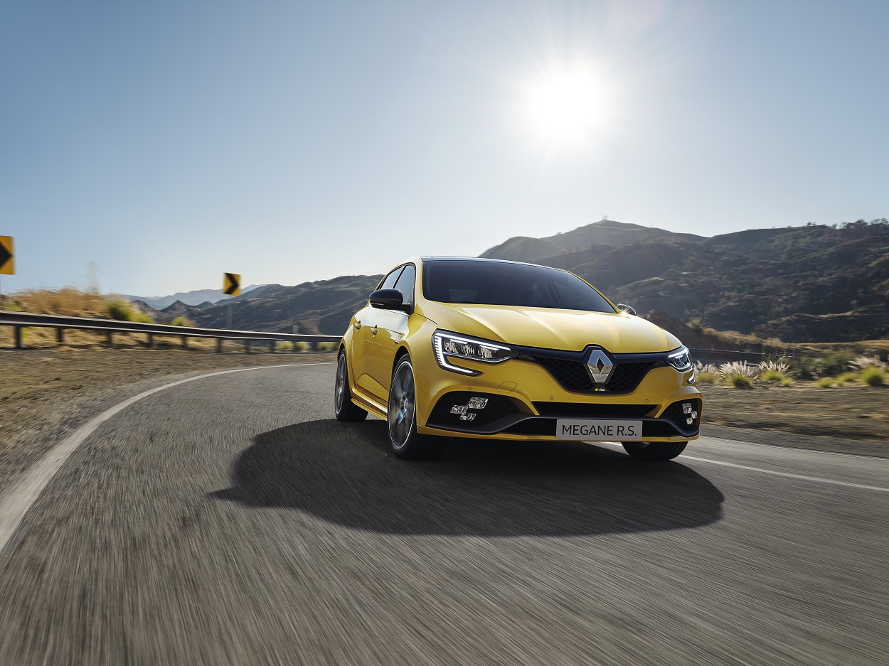

NEUER MÉGANE R.S.
Die Referenz unter den Sportlichen
Der Neue Mégane R.S. verfügt über den 1,8 Liter Turbo-Benzinmotor mit Direkteinspritzung und 300 PS (220 kW), wie er auch im R.S. TROPHY zum Einsatz kommt. Innerhalb der Allianz entwickelt, kommt diese Motorisierung zudem in der Alpine A110 zum Einsatz. Das Drehmoment wurde ebenfalls erhöht. Mit dem EDC-Doppelkupplungsgetriebe liegt es neu bei 420 Nm (+30 Nm), mit Schaltgetriebe bei 400 Nm. Das Plus an Leistung sorgt für eine verbesserte Beschleunigung, während das hohe Drehmoment – eines der höchsten in dieser Kategorie – Fahrvergnügen und Ansprechverhalten auf ein neues Niveau anhebt.
Die Auspuffanlage des Neuen Mégane R.S. verfügt künftig über eine mechanische Klappe, mit der sich der Motoren-Sound regulieren lässt. Die für den Mégane R.S. typischen Sport-Ausstattungen sind auch in der neusten Version zu finden. Dazu zählt das Sportfahrwerk mit der Vierradlenkung 4CONTROL. Das System bietet maximale Agilität in engen Kehren und hohe Stabilität in schnell gefahrenen Kurven. Ein neuer R.S. Monitor zeigt zahlreiche Parameter des Fahrzeugs in Echtzeit an: Beschleunigung, Bremsung, Lenkradeinschlag, Funktion von 4CONTROL, Temperaturen, Drücke, usw.
Mit dem 9,3-Zoll-Monitor des Multimedia-Systems Renault EASY LINK und der digitalen 10,2-Zoll TFT-Instrumentenanzeige fliessen die Neuerungen der Modellreihe auch in den Neuen Mégane R.S. mit ein. Die Fahr-Assistenzsysteme kommen im Neuen Mégane R.S. ebenfalls zum Einsatz (je nach Version). So verfügt der Sportler über den Spurhalte-Assistenten, den adaptiven Tempomat mit Geschwindigkeitsbegrenzer (inklusive Stopp & Go für die EDC-Versionen) und die automatische Notfallbremsung. Letztere wurde für den Einsatz im Stadtverkehr und mit der Fussgänger-Erkennung erweitert.

NEUER MÉGANE R.S TROPHY
Sportlichkeit in höchster Präzision
Die Vorgaben für den Neuen Mégane R.S. TROPHY kommen direkt von der Rennstrecke. Die Kombination des 1,8 Liter Turbomotors (300 PS) mit dem Cup-Fahrwerk vereint Präzision und Traktion zu einem Paket, das zur sportlichen Referenz in dieser Klasse zählt.
Die mechanische Torsen®-Differenzialsperre mit begrenztem Schlupf lässt ein direkteres Einlenken in die Kurven zu, mit mehr Gripp am Kurvenausgang. Härtere Stossdämpfer (+25%) und Federn (+30%) und ein um 10% steiferer Querstabilisator sorgen dafür, dass der Neue Mégane R.S. TROPHY im Vergleich zum R.S. eine noch höhere Performance liefert.
Die vorderen Bi-Material-Bremsscheiben kommen auch im Neuen Mégane R.S. TROPHY zum Einsatz. Höchste Effizienz bei geringerem Gewicht, eine optimierte Wärmeableitung und die höhere Standhaftigkeit machen diese Hightech-Bremse fit für den Rennbetrieb. Die roten Brembo-Bremssättel zeigen optisch an, dass es sich um die TROPHY-Version handelt.
Die supersportlichen Qualitäten liessen die Designer auch in den Look des Neuen Mégane R.S. TROPHY einfliessen. In der neusten Version verfügt er ebenfalls über die neuen LED-Scheinwerfer. Zudem unterscheidet er sich durch die getönten Seitenscheiben hinten und die Haifischantenne (Europa-Versionen). Im Innenraum kommen der elektrochromatische, automatisch abblendende Innenspiegel zum Einsatz, während der R.S. Monitor zur Serienausstattung zählt (je nach Land).
Rot-graue Elemente im Technik-Look unterstreichen den sportlichen Charakter des moderner gestalteten Alcantara-Interieurs. Die noch sportlicher ausgelegten Recaro-Sitze bleiben eine exklusive, ausschliesslich für die TROPHY-Version verfügbare Option.
Mégane R.S. TROPHY-R: Drei Rekorde und Awards im 2019
Mit der limitierten Supersport-Version Mégane R.S. TROPHY-R stellte Renault 2019 drei Rundenrekorde auf: auf der legendären Nordschleife des Nürburgrings, in Spa-Francorchamps und in Suzuka.
Auch in den Medien räumte der Mégane R.S. TROPHY-R im 2019 mit drei bedeutenden Awards ab:
- Performance Car of the Year – Top Gear
- Sportive de l’année – Echappement
- Sportive de l’année – l’Argus
10

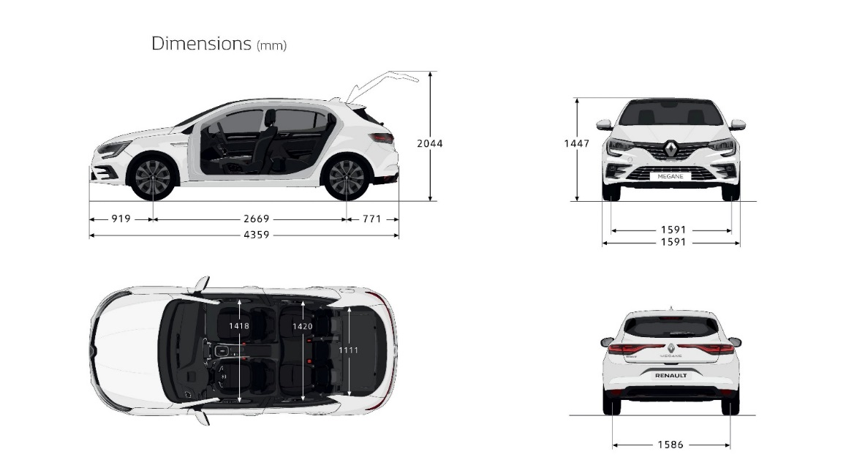
ABMESSUNGEN: NEUER RENAULT MÉGANE
ABMESSUNGEN (mm)
Gesamtlänge | 4 359
Radstand | 2 669
Überhang vorne | 919
Überhang hinten | 771
Gesamtbreite ohne/mit Aussenspiegel | 1 814 / 2 058
Radspur vorne, am Boden, 17-Zoll-Felgen | 1 591
Radspur hinten, am Boden | 1 586
Bodenfreiheit | 1 447
Gesamthöhe bei offener Heckklappe | 2 044
Höhe der Ladekante bei unbeladenem Fahrzeug | 750
Bodenfreiheit bei unbeladenem Fahrzeug | 145
Kniefreiheit zweite Sitzreihe | 179
Ellbogenmass vorne | 1 418
Ellbogenmass hinten | 1 420
Schultermass vorne | 1 441
Schultermass hinten | 1 390
Innenhöhe Vordersitze bis unter Dach | 886
Innenhöhe Rücksitze bis unter Dach | 866
Maximale Breite der Ladeöffnung zum Kofferraum | 1 080
Breite des Laderaums innen, zwischen den Radkasten | 1 111
Ladelänge im Kofferraum bei abgeklappten Rücksitzen | 1 582

KOFFERRAUMVOLUMEN
Kofferraumvolumen (dm3 / l) | 384 / 434
Max. Kofferraumvolumen bei abgeklappten Rücksitzen (dm3) | 1 247
11

ÜBER DIE RENAULT GRUPPE…
Der 1898 gegründete Autohersteller Renault ist heute ein internationaler Konzern, der 2019 in 134 Ländern rund 3,8 Millionen Fahrzeuge verkauft hat. Aktuell beschäftigt Renault rund 183‘000 Menschen, produziert in 36 Werken und hat 12‘700 Verkaufsstandorte weltweit.
Um auch weiterhin mit den technologischen Herausforderungen der Zukunft Schritt halten und die Strategie des rentablen Wachstums fortführen zu können, setzt Renault konsequent auf seine internationale Entwicklung, auf die Komplementarität seiner fünf Marken (Renault, Dacia, Renault Samsung Motors, Alpine und LADA), auf den weiteren Ausbau seiner Marktführerschaft bei Elektrofahrzeugen und seine einzigartige Allianz mit Nissan und Mitsubishi. Mit einem eigenen Formel 1 Team macht Renault den Motorsport zum Hebel für Innovationen und die Bekanntheit der Marke Renault.

… UND RENAULT SUISSE SA
In der Schweiz ist Renault seit 1927 vertreten. Heute vermarktet und vertreibt die Renault Suisse SA die Marken Renault, Dacia und Alpine. Im Jahr 2019 wurden mehr als 24‘500 neue Personenwagen und leichte Nutzfahrzeuge der Renault Gruppe in der Schweiz immatrikuliert. Mit mehr als 2‘000 Neuzulassungen für die 100% elektrisch angetriebenen Modelle ZOE, Kangoo Z.E. und Master Z.E. verdoppelte Renault im vergangenen Jahr den Verkauf seiner Elektrofahrzeuge in der Schweiz.
Das Händlernetz der drei Marken wird kontinuierlich ausgebaut und zählt mittlerweile mehr als 200 Partner, die Autos und Dienstleistungen an 228 Standorten anbieten.

MEDIENKONTAKTE
Karin Kirchner
Direktorin Kommunikation

Tel. 044 777 02 48
karin.kirchner@renault.ch

Marc Utzinger
Kommunikationsattaché

Tel. 044 777 02 28
marc.utzinger@renault.ch

Die Medienmitteilungen und Bilder befinden sich zur Ansicht und/oder zum Download auf der Renault Medien Seite: www.media.renault.ch

Renault Suisse SA, Bergermoosstrasse 4, 8902 Urdorf

